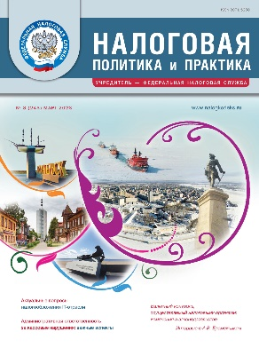 | 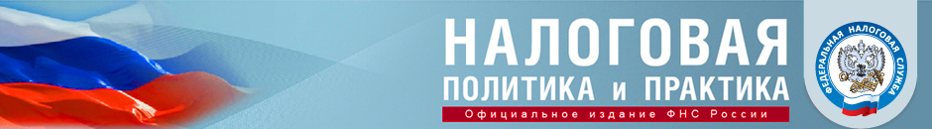  Официальное информационно-аналитическое издание  ФНС России  Надежный и достоверный источник  профессиональной налоговой информации  Подписка: тел./факс: +7(495) 745-2966; www.nalogkodeks.ru;  e-mail: npp2012@yandex.ru; npp2041@yandex.ru
● Освещает вопросы налоговой политики и практического применения норм налогового законодательства

● Знакомит налогоплательщиков с решениями ФНС России в сфере налогового администрирования
и нормативного регулирования

● Консультирует по проблемным аспектам налогообложения

Читайте в номере 3/2023
Валютный контроль, осуществляемый налоговыми органами: изменения в законодательстве | Заместитель начальника Управления международного сотрудничества и валютного контроля ФНС России А.В. Еремейчик рассказал об изменениях в валютном законодательстве, произошедших в течение прошлого года в связи с введением санкций со стороны ряда стран, для урегулирования внешнеторговых операций и обеспечения финансовой стабильности в стране.
Интерактивные сервисы ФНС России: вопросы по применению | До какого возраста родитель может подключить ребенка к своему личному кабинету через функционал «Семейный доступ»? Как перевыпустить или продлить квалифицированный сертификат электронной подписи генерального директора через личный кабинет налогоплательщика— юридического лица? На эти и другие вопросы ответил начальник Управления интерактивных сервисов ФНС России А.А. Григоренко.
Актуальные вопросы налогообложения IT-отрасли | Какой метод — начисления или кассовый — должна использовать аккредитованная IT-компания, которая находится на УСН, для учета доходов в целях применения пониженных тарифов страховых взносов? Каковы критерии разграничения понятий собственных и заказных программ для ЭВМ и баз данных? На вопросы, касающиеся налогообложения IT-отрасли, ответила заместитель начальника Межрегиональной инспекции ФНС России по крупнейшим налогоплательщикам №7 Е.С. Коршун.
Административная ответственность за кассовые нарушения: важные аспекты | В 2022 году произошли изменения, затронувшие сферу применения ККТ. Среди них — распространение с 1 марта 2022 г. действия Федерального закона от 31.07.2020 № 248-ФЗ на оперативный контроль, а также внесение изменений в Кодекс Российской Федерации об административных правонарушениях. Разобраться с новациями помог начальник отдела Управления оперативного контроля ФНС России А.А. Батарин.
Новейшие разъяснения  по проблемным вопросам налогообложения имущества коммерческих организаций  и индивидуальных предпринимателей | Начальник Управления налогообложения имущества ФНС России А.В. Лащёнов ответил на актуальные вопросы налогообложения имущества коммерческих организаций и индивидуальных предпринимателей, основываясь на разъяснениях, направленных по этим вопросам Минфином России и ФНС России.

